W WIEJSKIEJ ZAGRODZIE-Zabawa słowno-ruchowo- plastyczna
1. Przywitajmy się zabawą’ ’Witajmy się’’; wymieniamy różne zwierzęta domowe. Jeżeli dz lubi dane zwierzę, kłania się i próbuje je przedstawić’’ jestem kotek miau...., jestem piesek hau...
2. Siadamy wygodnie na podusi i słuchamy opowiadania
WIEJSKIE ZAGRONIE https://www.youtube.com/watch?v=TTuNWMGf1q8
3. Rozmowa kierowana na podstawie opowiadania .
Co zobaczyły dzieci w gospodarstwie syna pana Stasia, co robili Olek i ADA podczas wizyty, jakie obowiązki ma gospodarz- rolnik, swobodne wypowiedz dz
4 Zabawa’’ Kurka i pisklaki’’. Prowadząca jest kurką , która kuca i przytula swoje dziecko-pisklątko. Na hasło ’’Pisklątko na spacer’’- DZ wylatuje z gniazda, biega do czasu aż kura zawoła ’’Do domu’’
4 Zab .dla starszych: prowadząca uczy dz rymowanki , zwracając uwagę na prawidłową wymowę wszystkich słów:’’ Czarna krowa w kropki bordo gryzła trawę ,kręcąc mordą i dawała mleko koloru........niebieskiego . Zadaniem dziecka jest znalezienie w pokoju przedmiotów na dany kolor.( zmieniamy kolory).
5. Zab plastyczna ’’Moje ‘’ulubione zwierzątko’’
Szablon wybrany przez dziecko obrysowujemy a następnie za pomocą włóczki wyklejamy. Dzieciom młodszym proponuję wylepienie mniejszej części. Włóczkę należy rozciąć na mniejsze kawałki. Dz starsze może samo wymyślić technikę przyklejania. Pamiętajcie o dobrym kleju. A po pracy umyjcie rączki. Czy pamiętacie że należy posprzątać miejsce zabawy i prac y . Można dokończyć rysunek kredkami( dz młodsze) lub mazakami(starsze)
JESTEŚMY PRZECIEŻ STRAŻNIKAMI PRZYRODY, DBAMY O CZYSTOŚC WOKÓŁ NAS
6. Zab’’ Dumny kogut ’’-dziecko kogut, na sygnał ( 1 klaśnięcie) idzie dumnie dostawnym krokiem, na sygnał( 2 klaśnięcia) zatrzymuje się ,rozgląda i woła głośno ’’kukuryku’’.
PROPONOWANE KARTY PRACY DLA CHĘTNYCH DZIECI 5,6 kp, cz4,nr 3,4,5,6: dz młodsze:kp.cz2,nr 33( kolorowanie.... PRZYGOTOWANIE DO CZYT, LICZ,PIS-S.68;) 6l- LITERY I LICZBY,Cz2,S64-67z pomocą rodzica. Przypominam, że karty są uzupełnieniem pracy dla dzieci chętnych i wykazujących zainteresowanie.

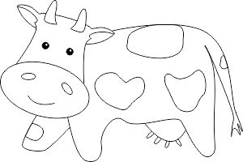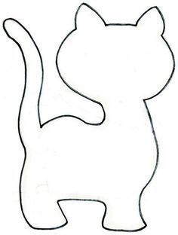

PROPOZYCJE SZABLONÓW
